Тема: «Кубанские товары на старте Олимпийских игр»
Цели:
- Познакомить учащихся с кубанскими производителями;
- Прививать грамотное отношение к здоровому образу жизни, правильному питанию;
- Повышать интерес к кубанской культуре

Оборудование:
- мультимедийный проектор;
- экран.
- Бумага, цветные карандаши
Ход урока.
1 Актуализация знаний.
Сегодня на уроке мы познакомились со знаком «Качество Кубань». Каким товарам он присуждается?

Сегодня нам предстоит найти качественные товары для олимпиады, которая пройдет в Сочи.
Помогать нам будет один из олимпийских талисманов Олимпийский зайка.
Наша зайка поведет нас на предприятия нашего Абинского района, а также мы пройдем по магазинам нашего поселка Ахтырского и посмотрим сколько товаров имеют знак качества.
Слайд №3 «Ахтырский маслозавод «Лига»»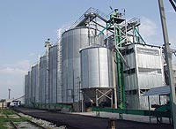

В нашем поселке работает большое предприятие по изготовлению подсолнечного масла
ООО «Лига», на данном предприятии производится качественное рафинированное масло, а так же масло первого отжима с замечательным ароматом и вкусом. Такое предприятие заслуживает знак «Качества», вкус такого масла украсит любое блюдо разной национальной кухни в Олимпийской столовой.Подсолнечное масло – один из самых распространенных и традиционных продуктов питания в России, а на Кубани – любимый продукт. Маслозавод расположен в п.АхтырскомАбинского района Краснодарского края. Масло подсолнечное нерафинированное вымороженное «Дубрава» 1 сорта по ГОСТ 1129-93. - ароматное янтарное вкусное масло производит фирма «Лига».
На прилавках магазинов много полезных овощей и фруктов. Они содержат много витаминов и минеральных веществ, которые и помогают организму, расти и развиваться. Когда ты съешь морковку, внутри тебя, в твоем теле, вещество каротин превращается в витамин А. Это витамин роста. А еще морковка полезна для зрения.
Если вы хотите быть сильными, иметь хороший аппетит, вам нужен витамин В!
Отгадав загадку, вы узнаете, в каком фрукте есть этот витамин.

В саду ветка-сучок, на ней плод с кулачок, весь румяный бочок.
Слайд №4 КСП «Светлогорское»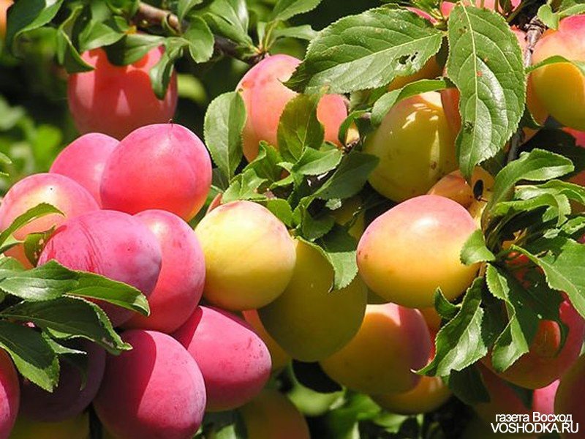

КСП «Светлогорское» - это один из крупнейших производителей плодов Краснодарского края. 10-12 тысяч тонн летних, осенних, зимних сортов яблок, груш. 2-3 тысячи тонн алычи, слив, персиков, черноплодной рябины.
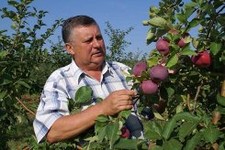
Такими плодами так же может поделиться на Олимпийских играх наш Абинский район, этими плодами являются наши Светлогорские яблочки, румяные, красивые, а главное вкусные и выращенные без химикатов и собранные вручную.
Слайд №5


Ахтырский хлебозавод изготавливает вкуснейшую выпечку, хлеб, торты , булочки и все высшего олимпийского качества.
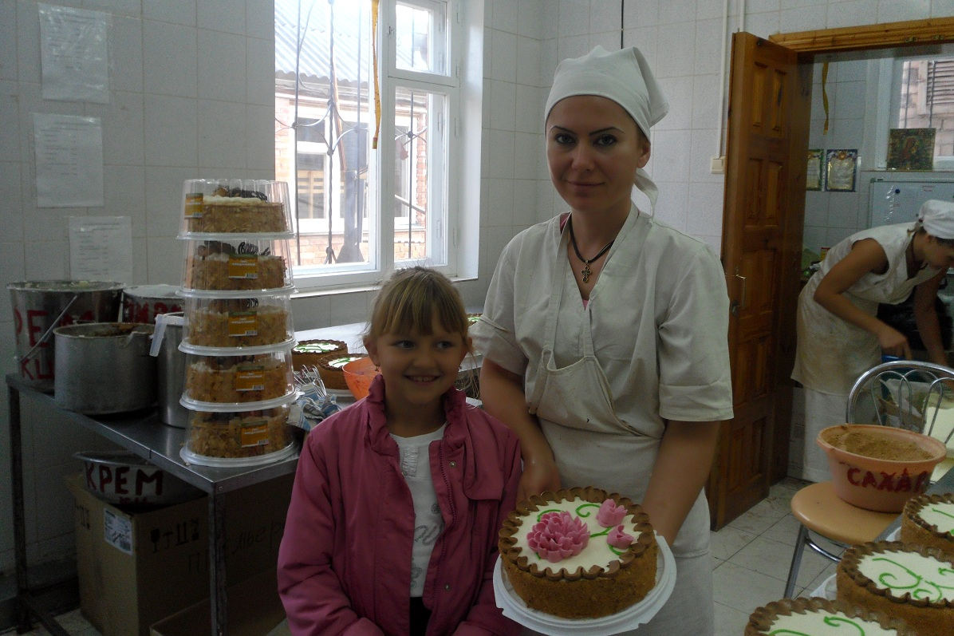
У нас в районе также работают и производят замечательную продукцию Абинскийхлебокомбинат, Восход, рыбзавод который выращивает и реализует экологически чистую форель, вот каким разнообразием мы можем угостить гостей и спортсменов олимпиады в Сочи.
Слайд №6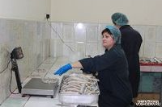
Абинский рыбзавод Восход
И незаменимый витамин С. Он есть в лимонах, апельсинах, грейпфрутах, смородине и квашеной капусте.

Нарисуйте, какие фрукты и овощи вы бы предложили для гостей олимпиады.
3.Творческая работа
(дети рисуют и складывают рисунки в корзинку)
- Продолжение беседы
А чьи фрукты и овощи вы выберете: заграничные или наши, кубанские?
Чтобы привезти фрукты и овощи издалека, их приходится обрабатывать химикатами, чтобы они не испортились, и не были съедены жучками и гусеницами. Поэтому импортные фрукты и овощи выглядят очень красиво. Но есть их не безопасно для здоровья. Наше яблоко на вид не очень красивое, но зато пользы принесет намного больше. Поэтому мы выберем кубанские. А чтобы порадовать гостей, мы выберем самые лучшие. «Сад-Гигант» постоянно входит в список 300 лучших сельхозпредприятий России.
Лучшие хозяйства Кубани. Слайд 7
КСП «Светлогорское» Абинского района, ЗАО “Агрокомплекс” Выселковского района, занимающее второе место в России. А также агрофирма “Южная” (Темрюкский район), колхоз “Родина” (Новокубанский район).
Ну что, корзинка наша наполнена.
А я предлагаю вам отгадать еще одну загадку.
Он морковный и томатный,
И на вкус и цвет приятный.
Чтоб здоровым стать ты мог,
Пей скорей отличный… (сок).
Витаминов много в нем
Мы его охотно пъем!
Вспомните, соки, каких торговых марок покупают в вашей семье. А где их производят?
(ответы детей)
На Кубани соков «Сочная долина» выпускают 11 видов, соков «ВИКО» – 16 видов, узвары «Удачный день». Вся продукция для соков «ВИКО» изготавливается из натурального высококачественного сырья, которая проходит строгий контроль качества. Эти соки награждены многочисленными наградами и золотой медалью на выставке в 2003 году. Изготавливает эти соки Белореченский комбинат.
ЗАО «Азов». Эта компания производит натуральные соки и нектары. Продукция этой компании является победителем конкурса «100 лучших товаров России».
Когда мы покупаем наши соки, мы поддерживаем кубанского производителя, а значит, богатеет наш край.
Какие же соки мы купим для спортсменов и гостей олимпиады?
(кубанских производителей: например, сок «Вико»)

А для себя?
(тоже кубанских производителей)
Как можно определить качественный продукт?
(по знаку «Качество Кубань» или знаку «Высококачественные товары Кубани»)
5.Творческая работа
Мы с вами прошлись по магазинам нашего района, это было ваше творческое задание, какие же продукты отмеченные знаком качества вы нашли на прилавках?
Ответы детей «Коровка из Кореновки», вода «Горячий ключ», квас и газированные напитки фирмы «Очаково», кетчуп и майонез фирмы «Дары Кубани», продукты фирмы «Агрокомплекс».
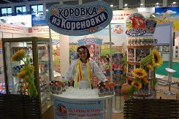
6.Заключение
Напоследок, Зайка хочет дать вам полезные советы.
- Овощи, фрукты и ягоды полезно есть каждый день.
- Полезно есть разные овощи круглый год: капусту, морковку, свеклу, зелень.
- Перед едой нужно мыть руки с мылом. Не забывай вымыть ягоды, фрукты и овощи перед тем, как их съесть.
- Если хочешь вырасти сильным, здоровым, умным и красивым, нужно есть полезные продукты.
(детям раздают памятки от Зайки)
Задание: вырезать и собрать с продуктов как можно больше знаков «Качества» Кубани».

